Influencer Gogo sa stáva ambasádorom elektromobilu Škoda Elroq, jazdiť bude na modeli RS

› Známy influencer sa pridal do komunity Škoda Auto Slovensko, v rámci spolupráce bude využívať jeden z najnovších modelov automobilky
› Odteraz ho bude možné vídavať za volantom modelu Škoda Elroq RS v odtieni sivá Steel
› Spolupráca značky Škoda a obľúbeného influencera podčiarkuje spoločný prienik v modernom životnom štýle spojenom s každodenným objavovaním

Bratislava, 5. augusta 2025 – Jeden z najznámejších slovenských influencerov Gogo sa stal súčasťou komunity Škoda Auto Slovensko. Gogo je najnovšie ambasádorom nového modelu Škoda Elroq, ktorý patrí do populárneho segmentu kompaktných elektrických SUV. Spoločnosť mu bude odteraz robiť jeho vrcholný model RS v odtieni sivá Steel, s celkovým systémovým výkonom 250 kW a pohonom všetkých kolies. Elroq RS ponúka elektrický dojazd viac ako 540 km a je najlepšie akcelerujúcim vozidlom v súčasnej modelovej ponuke značky Škoda, zrýchlenie z 0 na 100 km/h zvláda za 5,4 s.

Daniel Sebastián Štrauch, známy pod prezývkou Gogo, ako jeden z najdlhšie a stále veľmi úspešne pôsobiacich influencerov, youtuberov a vloggerov na Slovensku, je odteraz ambasádorom modelu Škoda Elroq. Jazdiť bude na modeli vo vrcholnej verzii RS.

„Sme radi, že sa nám ako jednotke na trhu podarilo uzavrieť spoluprácu s jedným z najúspešnejších a najznámejších influencerov na Slovensku. Spájajú sa tak naozaj silní partneri a hodnoty, ktoré sú charakteristické pre značku Škoda, ako aj pre Goga, a to je v tomto prípade moderný životný štýl spojený s každodenným objavovaním. Model Elroq RS, ako najšportovejšia verzia elektrického kompaktného SUV značky Škoda, je nielen pre tento účel dokonalým spoločníkom. Veríme, že sa mu bude v novom vozidle skvele jazdiť a samozrejme, želáme mu veľa šťastných kilometrov,“ hovorí Michal Pres, vedúci marketing a produktu v spoločnosti Škoda Auto Slovensko.

Gogo už má svoje skúsenosti so značkou Škoda, s ktorou sa nedávno zúčastnil legendárnych pretekov Tour de France, ako aj modelom Elroq RS, a to z milánskeho podujatia Design Week, kde vozidlo zažilo svoju výstavnú svetovú premiéru. Práve tu sa do tejto elektrickej novinky doslova zamiloval.

„Teším sa na každú novú výzvu, pretože k výzvam neodmysliteľne patrí objavovanie nových vecí a rozširovanie vlastných obzorov. A to platí aj v tomto prípade. Nový Elroq RS bude pre mňa niečo úplne špeciálne, pretože som doteraz jazdil na športovom osemvalci a presedlám teda na „plnokrvný“ elektromobil. Zaujal ma jeho športový charakter, dostatok priestoru, skvelý dizajn aj moderné technológie, navyše - v spojení s udržateľnosťou. Keďže často pendlujem medzi Bratislavou a Prahou, tých vyše 540 kilometrov dojazdu na jedno nabitie, bude pre mňa ďalším veľkým bonusom naviac,“ približuje Gogo.

Nový model Škoda Elroq RS v odtieni sivá Steel, ktorým bude Gogo jazdiť, disponuje celkovým systémovým výkonom 250 kW. Vozidlo s pohonom všetkých kolies zrýchľuje z 0 na 100 km/h za 5,4 s a ide tak o najlepšie akcelerujúci sériový model značky Škoda. Vysokonapäťová batéria s využiteľnou kapacitou 79 kWh zaisťuje maximálny elektrický dojazd až 546 km v režime WLTP. Nabíjací výkon 185 kW umožní dobitie batérie z 10 % na 80 % kapacity za 26 minút.

Výborne vyzerá presvetlená predná maska Tech-Deck Face, ako aj predné svetlomety Matrix-LED a zadné svetlá Full LED s animovanými ukazovateľmi smeru. K športovému vzhľadu prispievajú charakteristické čierno lakované doplnky karosérie. Elroq RS pridáva ešte aj športovejšie vyzerajúci predný aj zadný nárazník, predné blatníky zdobí plaketka s logom RS.

Veľmi bohatú štandardnú výbavu v tomto prípade rozširuje aj paket Maxx, ktorého súčasťou je napríklad uložený parkovací manéver a parkovanie na diaľku či trojzónová automatická klimatizácia. K dispozícii bude mať aj 360-stupňový kamerový systém Area View, head-up displej s rozšírenou realitou či elektrické sedadlo vodiča s pamäťou a masážnou funkciou. Model Elroq ponúka vysokú úroveň pasívnej a aktívnej bezpečnosti, pričom je vybavený až deviatimi airbagmi a vyspelými asistenčnými systémami. Napriek kompaktným rozmerom poskytuje v batožinovom priestore objem až 470 litrov.

Pre ďalšie informácie, prosím, kontaktujte:
Zuzana Kubíková, PR manager Škoda Auto Slovensko s.r.o.
M: +421 904 701 339
zuzana.kubikova2@skoda-auto.sk
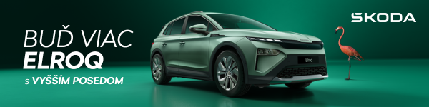
 | /SkodaAutoSK |  | /SkodaAutoSK

Fotografie k téme:

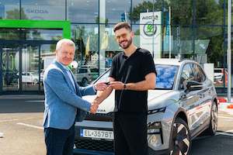 | Influencer Gogo sa stáva ambasádorom elektromobilu Škoda Elroq. Jazdiť bude na modeli RS  Daniel Sebastián Štrauch, známy pod prezývkou Gogo, ako jeden z najdlhšie a stále veľmi úspešne pôsobiacich influencerov, youtuberov a vloggerov na Slovensku, je odteraz ambasádorom modelu Škoda Elroq. Jazdiť bude na modeli vo vrcholnej verzii RS.  Download Zdroj: Škoda Auto
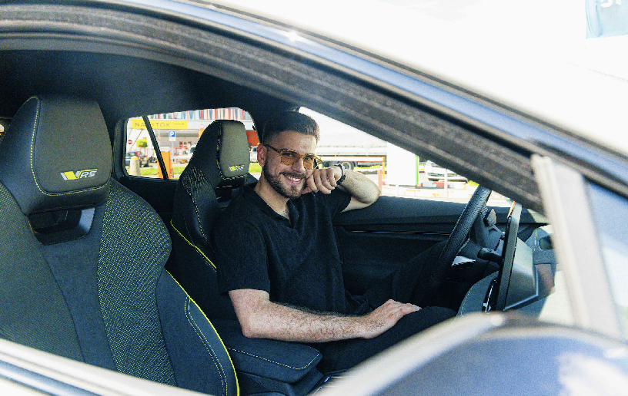 | Influencer Gogo sa stáva ambasádorom elektromobilu Škoda Elroq. Jazdiť bude na modeli RS  Daniel Sebastián Štrauch, známy pod prezývkou Gogo, ako jeden z najdlhšie a stále veľmi úspešne pôsobiacich influencerov, youtuberov a vloggerov na Slovensku, je odteraz ambasádorom modelu Škoda Elroq. Jazdiť bude na modeli vo vrcholnej verzii RS.  Download Zdroj: Škoda Auto

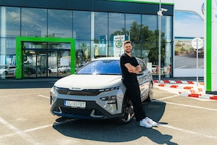 | Influencer Gogo sa stáva ambasádorom elektromobilu Škoda Elroq. Jazdiť bude na modeli RS  Daniel Sebastián Štrauch, známy pod prezývkou Gogo, ako jeden z najdlhšie a stále veľmi úspešne pôsobiacich influencerov, youtuberov a vloggerov na Slovensku, je odteraz ambasádorom modelu Škoda Elroq. Jazdiť bude na modeli vo vrcholnej verzii RS.  Download Zdroj: Škoda Auto

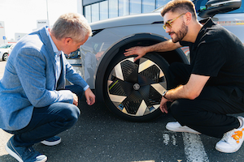 | Influencer Gogo sa stáva ambasádorom elektromobilu Škoda Elroq. Jazdiť bude na modeli RS  Daniel Sebastián Štrauch, známy pod prezývkou Gogo, ako jeden z najdlhšie a stále veľmi úspešne pôsobiacich influencerov, youtuberov a vloggerov na Slovensku, je odteraz ambasádorom modelu Škoda Elroq. Jazdiť bude na modeli vo vrcholnej verzii RS.  Download Zdroj: Škoda Auto

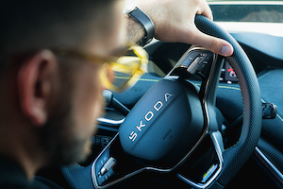 | Influencer Gogo sa stáva ambasádorom elektromobilu Škoda Elroq. Jazdiť bude na modeli RS  Daniel Sebastián Štrauch, známy pod prezývkou Gogo, ako jeden z najdlhšie a stále veľmi úspešne pôsobiacich influencerov, youtuberov a vloggerov na Slovensku, je odteraz ambasádorom modelu Škoda Elroq. Jazdiť bude na modeli vo vrcholnej verzii RS.  Download Zdroj: Škoda Auto

Škoda Auto
› sa v novom desaťročí úspešne riadi stratégiou „Next Level Škoda Strategy“;
› sa usiluje o to, aby sa do konca dekády pomocou atraktívnych ponúk vo vstupných segmentoch a vďaka ďalším modelom s elektrickým pohonom zaradila medzi tri najpredávanejšie značky v Európe;
› efektívne využíva potenciál na dôležitých rastových trhoch ako je India a severná Afrika, Vietnam a región ASEAN;
› v súčasnosti zákazníkom ponúka 12 modelových radov osobných automobilov: Fabia, Scala, Octavia, Superb, Kamiq, Karoq, Kodiaq, Elroq, Enyaq, Slavia, Kylaq a Kushaq;
› v roku 2024 dodala zákazníkom po celom svete viac ako 926 600 vozidiel;
› je už viac ako 30 rokov súčasťou koncernu Volkswagen, jedného z globálne najúspešnejších výrobcov automobilov;
› ako značka koncernu Volkswagen samostatne vyvíja a vyrába pre ďalšie značky koncernu komponenty ako batériové systémy pre platformu MEB, motory a prevodovky;
› prevádzkuje tri výrobné závody v Českej republike, má výrobné kapacity v Číne, na Slovensku a v Indii, väčšinou prostredníctvom koncernových partnerstiev, ďalej taktiež na Ukrajine v spolupráci s lokálnym partnerom.
› celosvetovo zamestnáva viac než 40 000 ľudí a je aktívna na viac ako 100 trhoch.

